RASPBERRY PI 3 – Système RASPBIAN : JESSIE

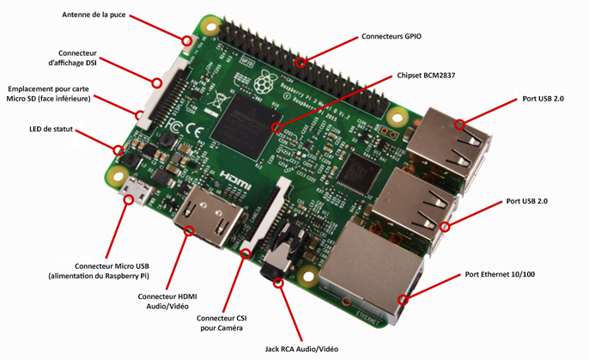
Caractéristiques :
- Processeur 1.2GHz 64-bit quad-core ARMv8
- 1 Go de RAM
- Wi-Fi 802.11n
- Bluetooth 4.1 Low Energy
- 4 ports USB 2.0
- Port HDMI 1080p
- Port ethernet 100 base T
- Sortie audio jack 3,5mm et composite
- 40 ports GPIO
- Slot micro-SD



- Login : pi/pi
- Nom du système : uname –a 
- Donner un mot de passe au compte root :
sudo passwd root  .............. -> pi

- Auto login : Ecrire dans /etc/lightdm/lightdm.conf autologin=pi

- Changement de bureau : Ctrl Alt F1 = console / Ctrl Alt F7 = startx

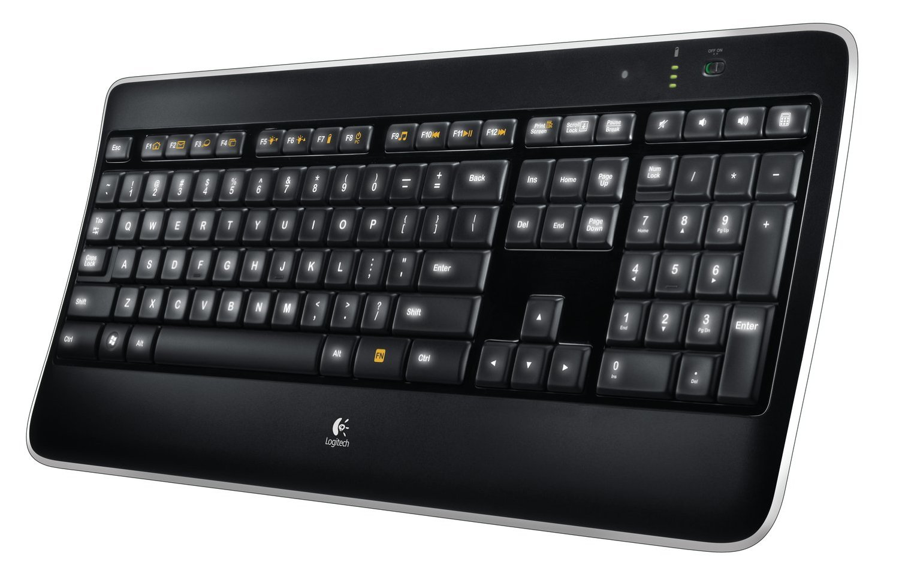
- Clavier français :
console : loadkeys fr 
GUI :
définitif : dpkg-reconfigure keyboard-configuration  (fenêtre de config semi-graphique)

- Installer des applications :
Commencer par : apt-get update 
Installer g++ : apt-get install g++ 
Installer bureau à distance : apt-get install tightvncserver 
- Installer un serveur LAMP : apt-get install apache2 php5 mysql-server phpmyadmin 



- Installer et configurer QtCreator :
apt-get install qt5-default qtcreator 

Puis configurer QtCreator pour utiliser le compilateur g++ :
Dans tools|options|build&run|kits|Desktop(default)||Manage|add|gcc
Puis gcc|manage : /usr/bin/g++

- Installer le Driver Mysql pour Qt :

- Installer le Driver ACR122 et les bibliothèques PCSC :
1) Installer Libnfc :
wget https://github.com/nfc-tools/libnfc/releases/download/libnfc-1.7.0-rc7/libnfc-1.7.0-rc7.tar.gz 
tar -xvzf libnfc-1.7.0-rc7.tar.gz  puis cd libnfc-1.7.0-rc7 
./configure --with-drivers=acr122_usb 
make 
make install 

Créer le fichier : /etc/modprobe.d/blacklist-libnfc.conf et ajouter les 2 lignes :
blacklist pn533
blacklist nfc
Puis modprobe -r pn533 nfc 

puis empêcher le module d’être chargé pour l’OS :

apt-get install libccid lipcsclite1 lipcsclite-dev pcsc-tools pcscd 

pcsc_scan  est un utilitaire de test du lecteur

- Mettre en route le WIFI :
Modifier : /etc/wpa-supplicant/wpa_supplicant.conf

network={
ssid=votre-ssid
psk=votre-mot-de-passe
}
/etc/network/interfaces
allow-hotplug wlan0
iface wlan0 inet dhcp
wpa-roam /etc/wpa_supplicant/wpa_supplicant.conf
iface default inet dhcp

Redémarrer le Wifi : wpa_cli reconfigure

- Carte PIFACE 2 :
Bibliothèque = piface.h et piface.cpp -> piface.o (compilé)
Autoriser le bus SPI : Raspi-config  → advanced options | enable SPI
(le bus SPI = 2 devices max, ls /dev/spidev* affiche /dev/spidev0.0 et /dev/spidev0.1)

(WiringPi gère I2C et SPI (déjà installé))

- Les drivers des périphériques USB :

lsmod  fournit la liste des modules chargés (ex : usbserial , pl2303)

lsusb  fournit la liste des périphériques USB (ex : prolific PL2303 Serial Port)

dmesg | tail  fournit le numéro du port ttyUSBx
dmesg | grep xxxxxx fournit le nom du driver
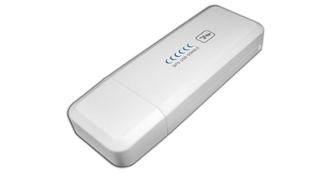
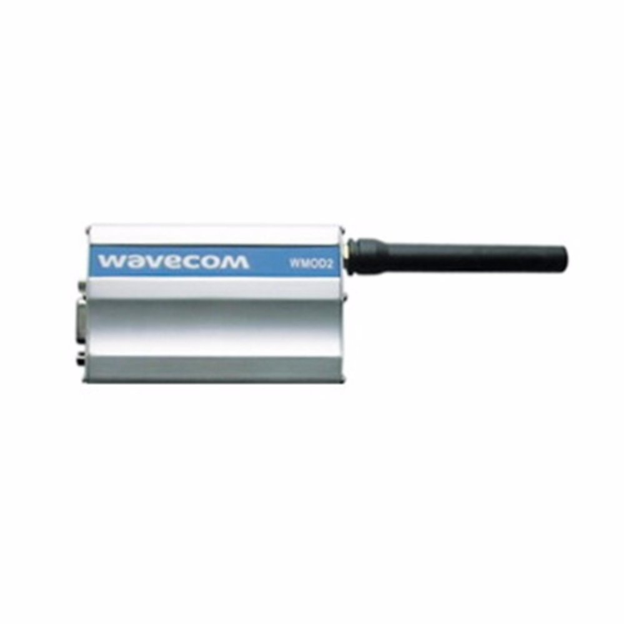
GPS ND100 -> prolific "pl2303"

AFFICHEUR LED -> CP2102

- Le connecteur d'E/S 40 broches :

